Laboratorio Amplificador Diferencial.

Luis Felipe Narvaez Gomez & Juan Enrique Morales.

**ABSTRACT**

In this lab we talk about the construction of differential amplifier circuits which can be implemented with bipolar transistors or field effect transistors, these amplifier circuits take a difference between two input signals to generate a larger output

**INTRODUCCIÓN**

El presente informe de laboratorio se analizará un amplificador diferencial donde se les suministra corriente alterna y corriente directa. En el desarrollo de la práctica de laboratorio se hizo uso de multímetros, osciloscopios, generadores entre otras herramientas para el proceso práctico, además se hizo uso de Pspice para el desarrollo simulado.

Los transistores son la parte electrónica principal para el proceso de amplificación hablando de las diferentes configuraciones que se ven en electrónica, en este caso se hablara del amplificador diferencial, dicho proceso es ideal; puesto que a la salida tiene sólo presente la componente diferencial, o sea que rechaza las señales a modo común (ganancia a modo común nula) amplificando sólo las señales a modo diferencial.

**MARCO TEORICO**

Actualmente hay muchos tipos de amplificadores y se suelen llamar por clases:

• La clase A son los que mejor suenan, estos amplificadores tienen un transistor de salida conectado al positivo de la fuente de alimentación y un transistor de corriente conectado de la salida al negativo de la fuente de alimentación. La señal del transistor de salida modula tanto el voltaje como la corriente de salida.

• La clase B lleva un transistor de salida conectado de la salida al positivo de la fuente de alimentación y a otro transistor de salida conectado de la salida al terminal negativo de la fuente de alimentación. La señal va un transistor a conducir mientras que al otro lo corta y es así que en la clase B, no se gasta energía del terminal positivo al terminal negativo. En la actualidad no hay amplificadores de esta clase a la venta, ya que no se utilizan casi para audio por sus características.

• La clase C es similar a la clase B ya que en la etapa de salida tiene corriente de polarización cero. Sin embargo, los amplificadores de clase C tienen una región de corriente libre cero que es más del 50% del suministro total de voltaje.

• Aunque en la clase D son más utilizados en amplificadores de guitarras, de bajos, etc. Estos usan técnicas de modulación de pulsos para obtener mayor eficiencia. Además, usan transistores que están o bien encendidos o bien apagados y casi nunca entre - medias y así gastan la menor cantidad de corriente posible.

Se dice que un amplificador es un circuito encargado de generar una señal de salida en respuesta a una de entrada que generalmente es muy pequeña y dicha señal se salida tiene una amplitud mayor, para realizar dicha amplificación hay que tener en cuenta que esta puede ser distorsionada si el proceso de amplificar la señal es muy grande. El amplificador diferencial (AD) es un circuito pensado para amplificar la diferencia de dos señales. “Se define un factor de mérito para el amplificador diferencial que evalúa la capacidad de rechazo del circuito a las señales a modo común frente a la capacidad de amplificar las señales a modo diferencial, el factor de rechazo que es la relación entre la ganancia a modo diferencial y la ganancia a modo común. Normalmente se expresa en decibeles”.[1]

**OBJETIVOS**

**Objetivo General**

• Analizar el funcionamiento de un amplificador diferencial según los criterios establecidos.

**Objetivos Específicos:**

• Realizar práctico y simulado los análisis de dicha configuración

• Generar las señales de entrada y salida en el osciloscopio

• Tomar las datos prácticos y comprarlos con los simulados

• Hacer el montaje del circuito en Pspice

**INSTRUMENTOS:**

a. Fuente DC

b. Osciloscopio con sondas para los dos canales

c. Generador de señales con sonda de conexión

d. Multímetro digital

e. Protoboard

f. Caimanes y cables de conexión tipo banana-caimán

g. Herramienta pequeña de mano (pinzas, pelacables)

**COMPONENTES:**

Ítem Descripción Referencia Cantidad

a. Resistencia 2.4 KΩ 2

b. Resistencia 3.9 KΩ 1

c. transistores 2N2222A 5

**MEDICIONES:**

• Aplicar una señal de 50 mVp en la entrada de V1 y 0 V en la entrada de V2; medir la señales de salida en los puntos indicados por los marcadores; invertir las señales y medir nuevamente.

• Aplicar señales de 50 mVp en cada entrada; medir las señales de salida en los puntos indicados por los marcadores.

• Aplicar una señal de 50 mVp en la entrada de V1 y 75 mVp en la entrada de V2; medir las señales de salida en los puntos indicados por los marcadores; invertir las señales y medir nuevamente.

• Comparar los resultados con el desarrollo teórico y la simulación en PSpice.

• Como conclusión, describa el funcionamiento de un amplificador diferencial BJT contestando las preguntas adjuntas de acuerdo con la práctica.

**PROCEDIMIENTOS**

El montaje básicamente corresponde de dos fuentes polarizadas opuestas que generan diferentes valores de voltaje, por tal razón es posible acoplar directamente en la señal de entrada aplicar diferencia de tensiones de continua. Dicha configuración es bien utilizada para las etapas de ganancia de los circuitos integrados lineales.

Para lograr el correcto acople de las fuentes utilizamos una fuente cual , la cual la primer la fuente la primera fuente va conectada su positivo a los pines de las resistencias de 2.4K y el negativo a tierra , mietras que la segunda va conectada el positivo a tierra y el negativo a los emisores en la base del circuito o o los emisores de los transistores del control de corriente del circuito; de esta manera obtenemos un voltaje de -12_12 .

En este circuito podemos poner dos entradas y dos salidas de las cuales las salidas serán iversoras y no inversoras , esto quiere decir que , las salidas dadas en los colectores de los trasistores conectados a las resistencia de 2.4k tendrá una salida en fase y la otra con un desfase de 180° , ambas con la misma amplificación .

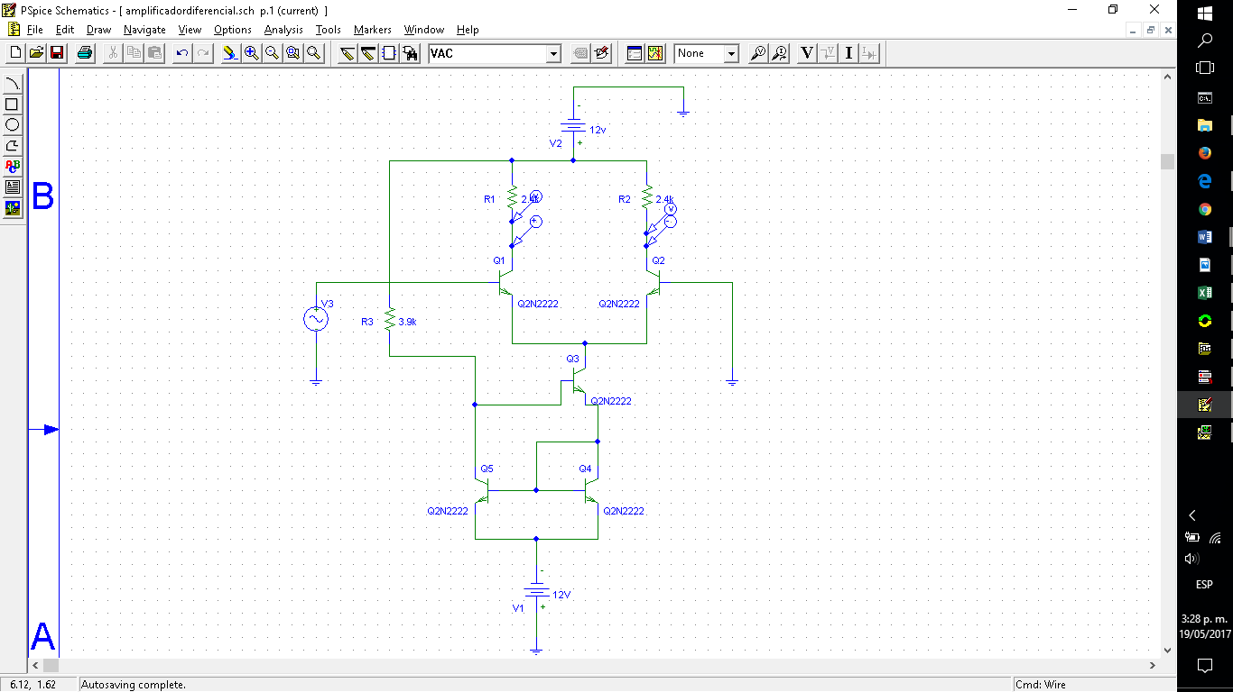En el circuito simulado en Pspice colocamos primero la señal en la base del transitor de la izquierda , en el mismo , su colector tendrá la salida no inversora y el colector del lado derecho en su colector la inversora.

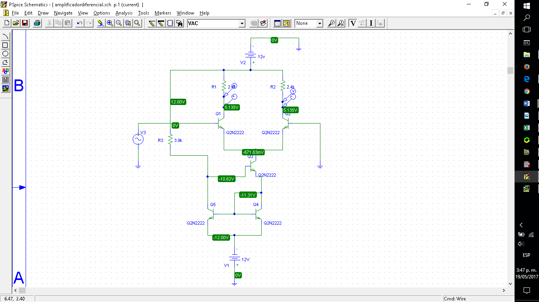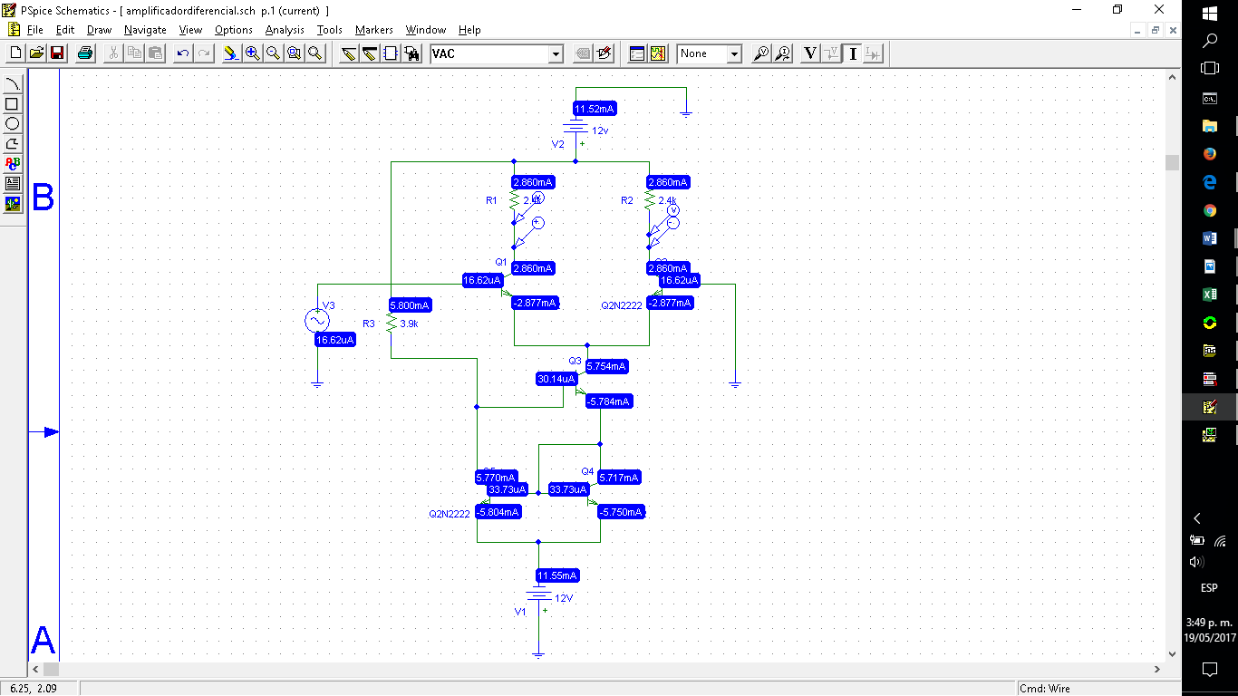

En la simulación Pspice podemos ver la respuesta que arroja en el osciloscopio , siendo la línea verde la señal de entrada , la línea roja demuestra la diferencia de potencial que existen entre las dos salidas , la línea azul esta en fase con la entrada esta en el colector de la derecha , y la línea amarilla esta desfasada 180° siendo la salida inversora en el colector de la izquierda.

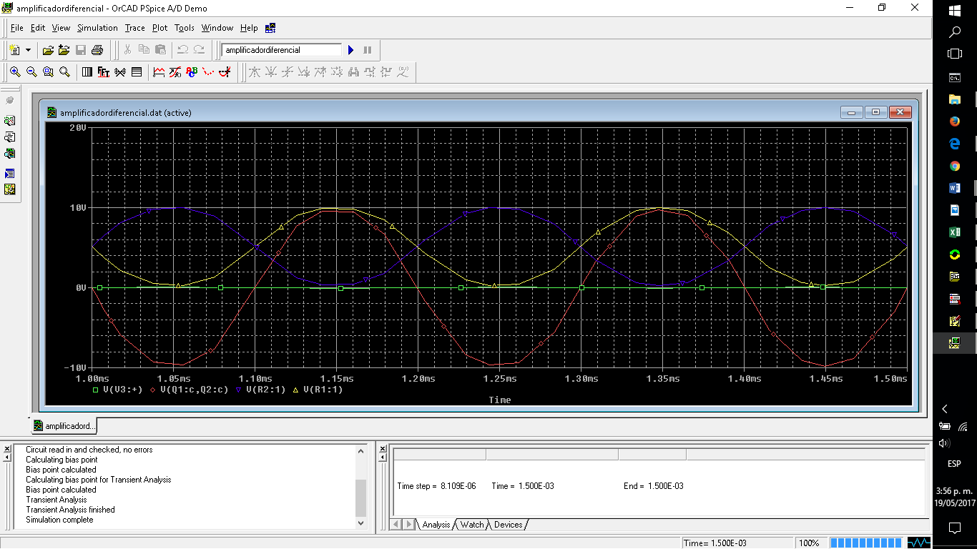

Si ponemos la entrada de la señal con los mismos valores en el trasistor de la recha en vez de la izuierda obtendremos la siguiente grafica.en el ociloscopio

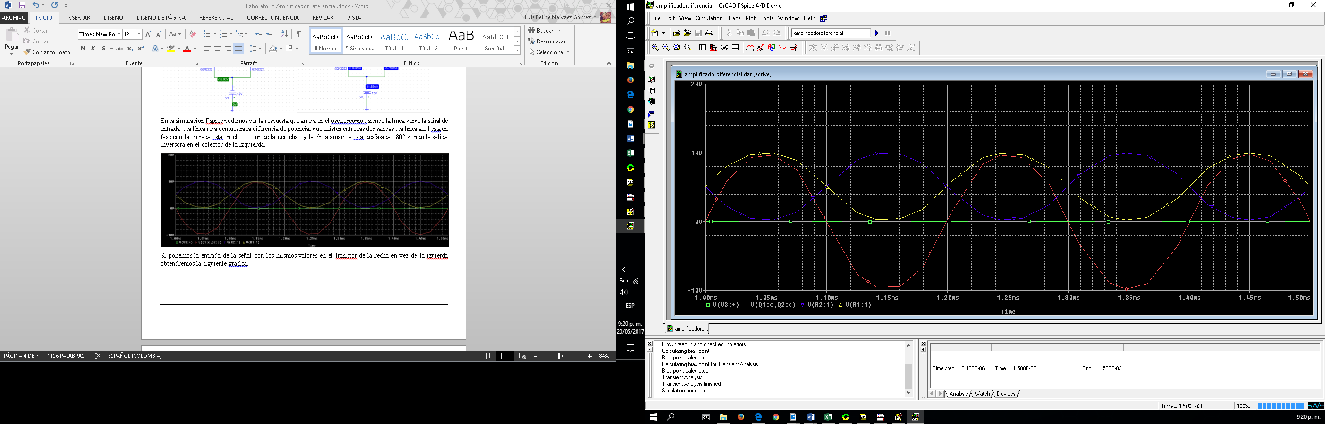

Donde los colores siguen siendo los mismos para las señales antes medidas , pero la verde ahora es la señal de entrada en el transistor de la derecha.

Ahora si colocamos en ambos transistores entradas del mismo valor , 50mVp y 5KHz , obtendremos las siguiente grafica del osciloscopio.

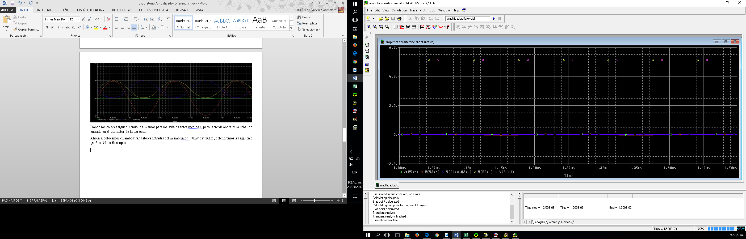

Donde los valores de entrada de los dos transistores son los mismos , por ende aparecen uno encima del otro , estos de color verde y rojo en la parte inferior de la grafica , las salidas al ser también iguales se encuentran en la parte superior como roado y amarillo respectivamente , y la diferencia de potencial entre salidas de color azul en la parte inferior.

Ahora si ponemos la entrada del transitor de la izquierda en 50mVp y la de la derecha a 10mVpasara esto en el osciloscopio.

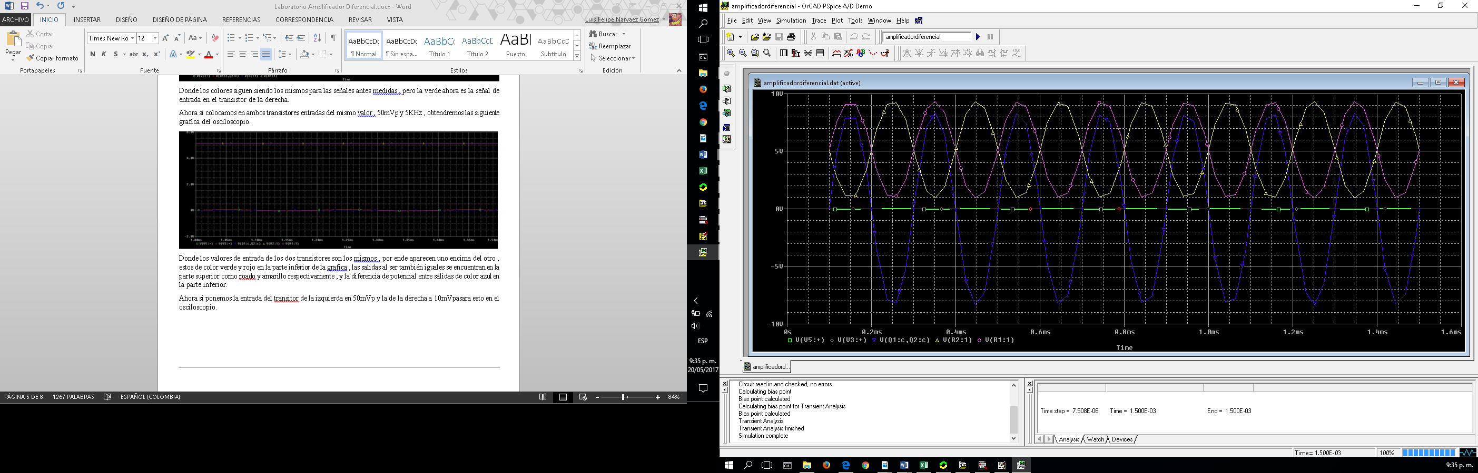

Donde la línea verde es la entrada de la señal del transistor de la izquierda , la de color rojo la entrada de la señal del transistor de la derecha , la línea azul es el diferencial de tencion entre las dos salidas , la rozada es la señal de salida del colector de la izquierda y la amarilla la señal de salida del colector de la derecha .

Ahora si invertimos las entradas , es decir en el transitor de la izquierda con 10mVp y el de la derecha con 50mVp , obtenemos esta grafica de osciloscopio.

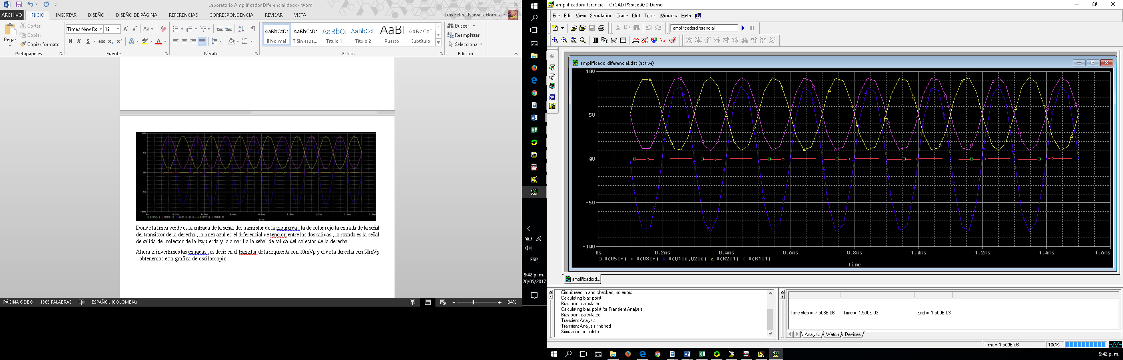

Donde lo que cambia son las magnitudes de las señales de entrada y las faces de las salidas en consecuencia.

Los volrajes de las salidas podemos detallarlas en la siguiente tabla , donde V1 sera la señal de entrada del transistor de la izquierda y V2 el de la derecha , S1 la salida de el colector del transistor de la izquierda y S2 la señal se salida del transistor de la derecha.

|  |  |  |  |
| --- | --- | --- | --- |
| Datos simulados | | | |
| V1 | V2 | S1 | S2 |
| 50mV | 0 | 5.135v | 5.135v |
| 0 | 50mV | 5.135v | 5.135v |
| 50mV | 50mV | 5.135v | 5.135v |
| 50mV | 10mV | 5.135v | 5.135v |
| 10mV | 50mV | 5.135v | 5.135v |

Para la instrumentación practica instalamos los componentes en una protoboard , conectamos las fuentes en su respectiva polarización , tal como lo dicta el esquema , conectamos genrador de funciones y puntas de osciloscopio.

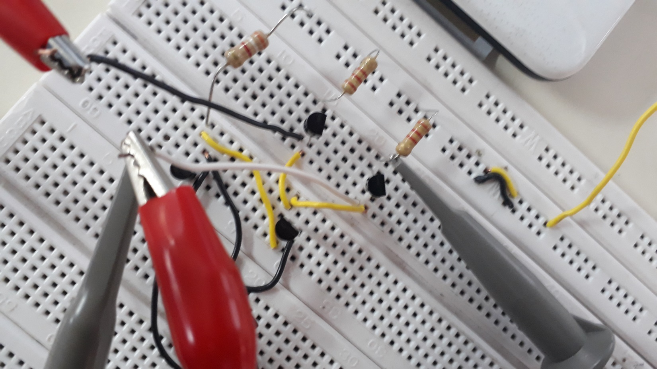

En el ociloscopio podemos obserar en el caso de tener una sola entrada de 50mV con respcto a su salida .

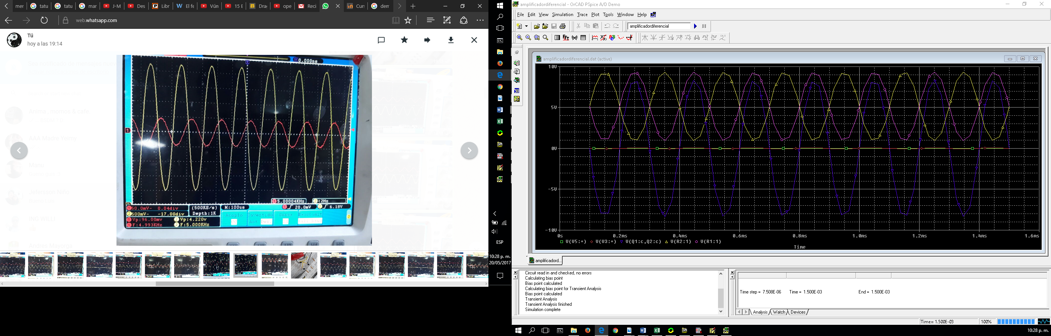

Con una entrada de 10mVp y otra de 50mv las dos salidas se ven así.

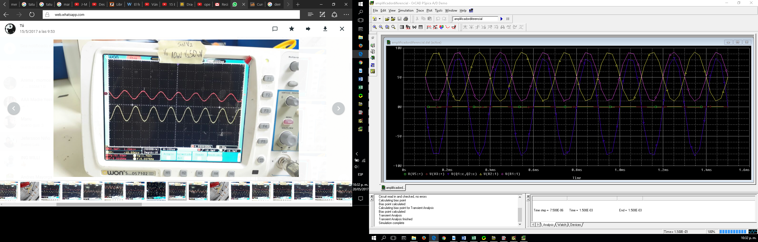

Cuando tienen las dos entradas las mismas señales de 50mvp.

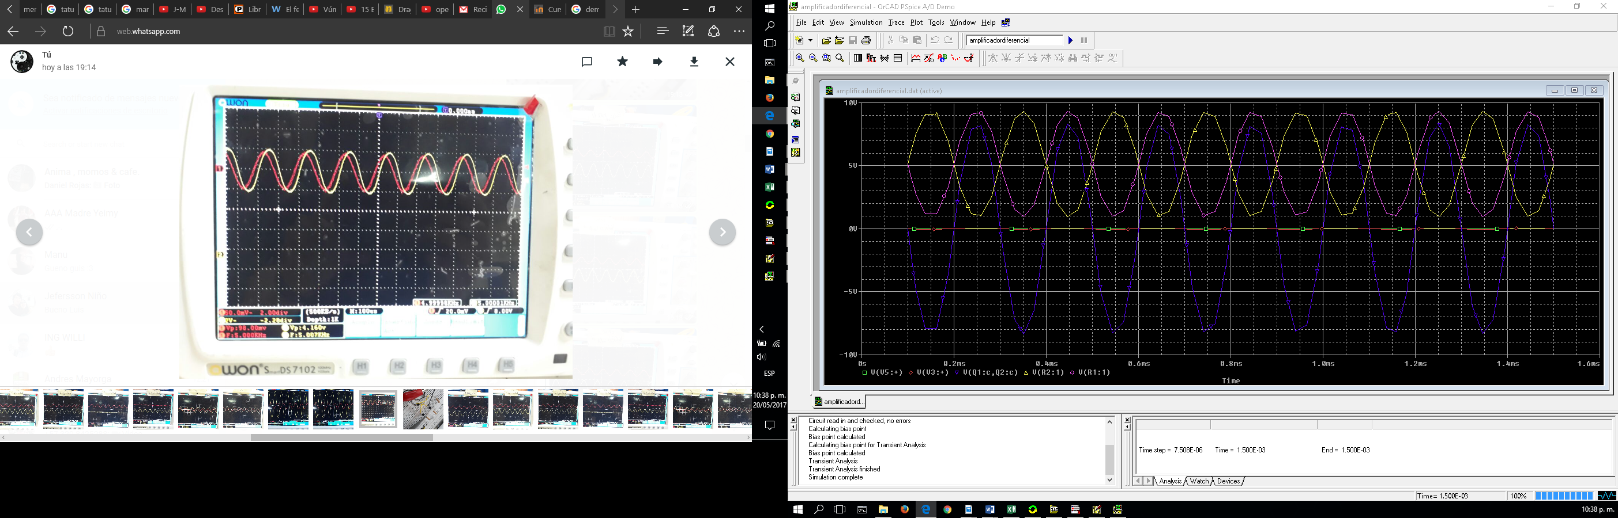

Asi generando los siguientes datos en la tabla .

|  |  |  |  |
| --- | --- | --- | --- |
| Datos Medidos | | | |
| v1 | v2 | s1 | s2 |
| 50mv | 0 | 2v | 2v |
| 0 | 50mv | 2v | 2v |
| 50mv | 50mv | 200mv | 200mv |
| 50mv | 10mv | 1.3v | 1.3v |
| 10mv | 50mv | 1.8v | 1.8v |

**PREGUNTAS RESPECTIVAS DEL LABORATORIO**

1. Dibuje el circuito equivalente AC de la configuración diferencial.

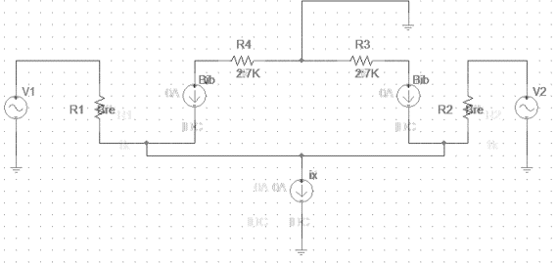

2.Dibuje el circuito equivalente híbrido.

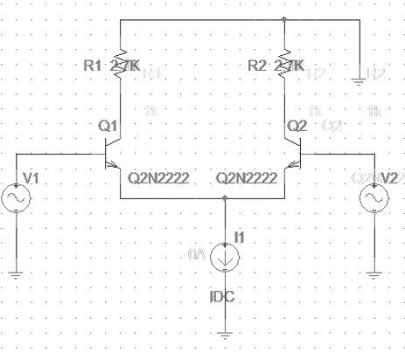

3. Determine las resistencias de entrada y de salida del amplificador.

Cuando el circuito es lineal, la salida (Vo) puede expresarse como la función de dos componentes una a modo común (Voc) y otra a modo diferencial (Vod):

Vo=V(ods)+Voc =-[Avds]Vid+AvcVic

Donde Avds es la ganancia para esta configuración de modo diferencial simple es la relación entre la salida y la entrada diferencial, cuando la excitación a modo común es nula.

[Avds]=[Vo/Vi]

Y Avc es la ganancia a codo común entre a entrada y salida cuando es la única excitación del circuito.

Avc=Voc/Vic

4.Explique la fase en las señales de salida.

Se logra ver un desfase entre la señales de Vi de 180°

5.Explique qué es y calcule para la práctica la relación de rechazo al modo común.

Dicha relación se logra ver por un voltaje de salida con amplitud de 0 V cuando las dos señales de entrada son iguales, de magnitud y frecuencia

6.Explique y resuelva circuitalmente el circuito de polarización

La corriente producida por la configuración de los tres transistores en la parte inferior del circuito.